**ФЕДЕРАЛЬНОЕ ГОСУДАРСТВЕННОЕ АВТОНОМНОЕ ОБРАЗОВАТЕЛЬНОЕ**

**УЧРЕЖДЕНИЕ ВЫСШЕГО ОБРАЗОВАНИЯ**

**МОСКОВСКИЙ ПОЛИТЕХНИЧЕСКИЙ УНИВЕРСИТЕТ**

# Факультет информационных технологий

**Кафедра Информатики и информационных технологий**

# направление подготовки 09.03.02 «Информационные системы и технологии»

**Лабораторная работа 1**

**Дисциплина:** Системы управления разработкой программного обеспечения

**Тема:** «Установка и первый коммит.»



**Выполнил:** студент группы 231-334

Кунин И.Е.



**Дата, подпись** 05.12.2024 ***__________***

(Дата) (Подпись)

**Проверил: _____________** ___________

# (Оценка)

**Дата, подпись** ________________ ***___________***

(Дата) (Подпись)

# Замечания:___________________________________________________________________ _____________________________________________________________________________

**Москва**

**2024**

**Зарегистрируйтесь на GitHub.com**

Для регистрации надо перейти на официальный сайт <https://github.com>, нажать кнопку sign up и заполнить данные:

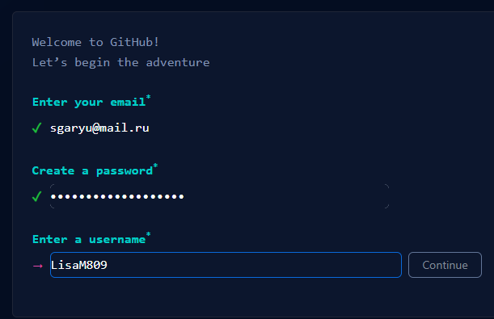

**Создайте свой первый репозиторий**

Для создания репозитория надо нажать кнопку NEW и заполнить данные

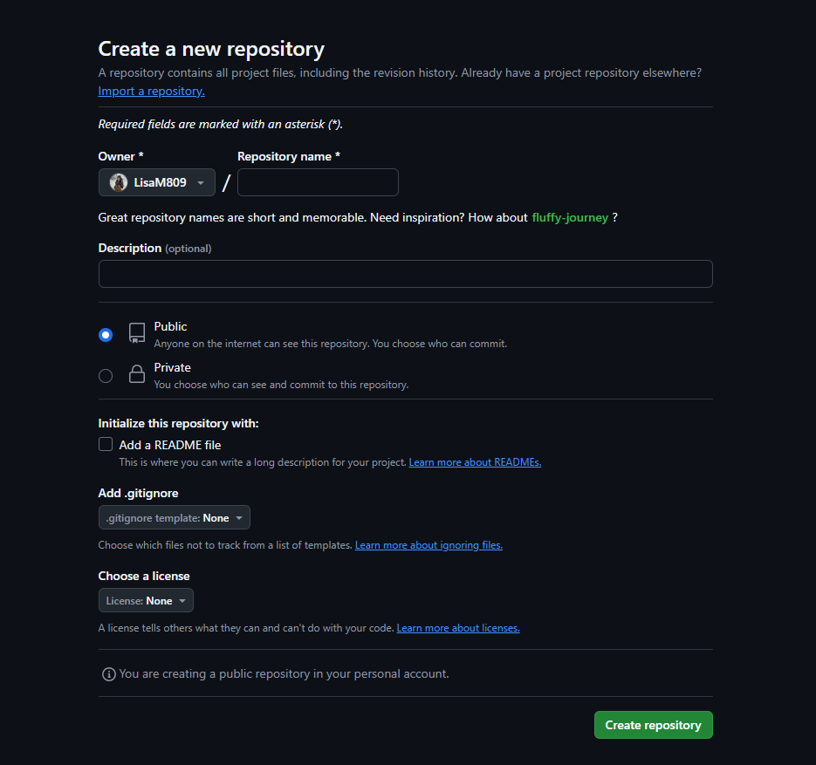

После проделанной работы мы получаем наш первый репозиторий:

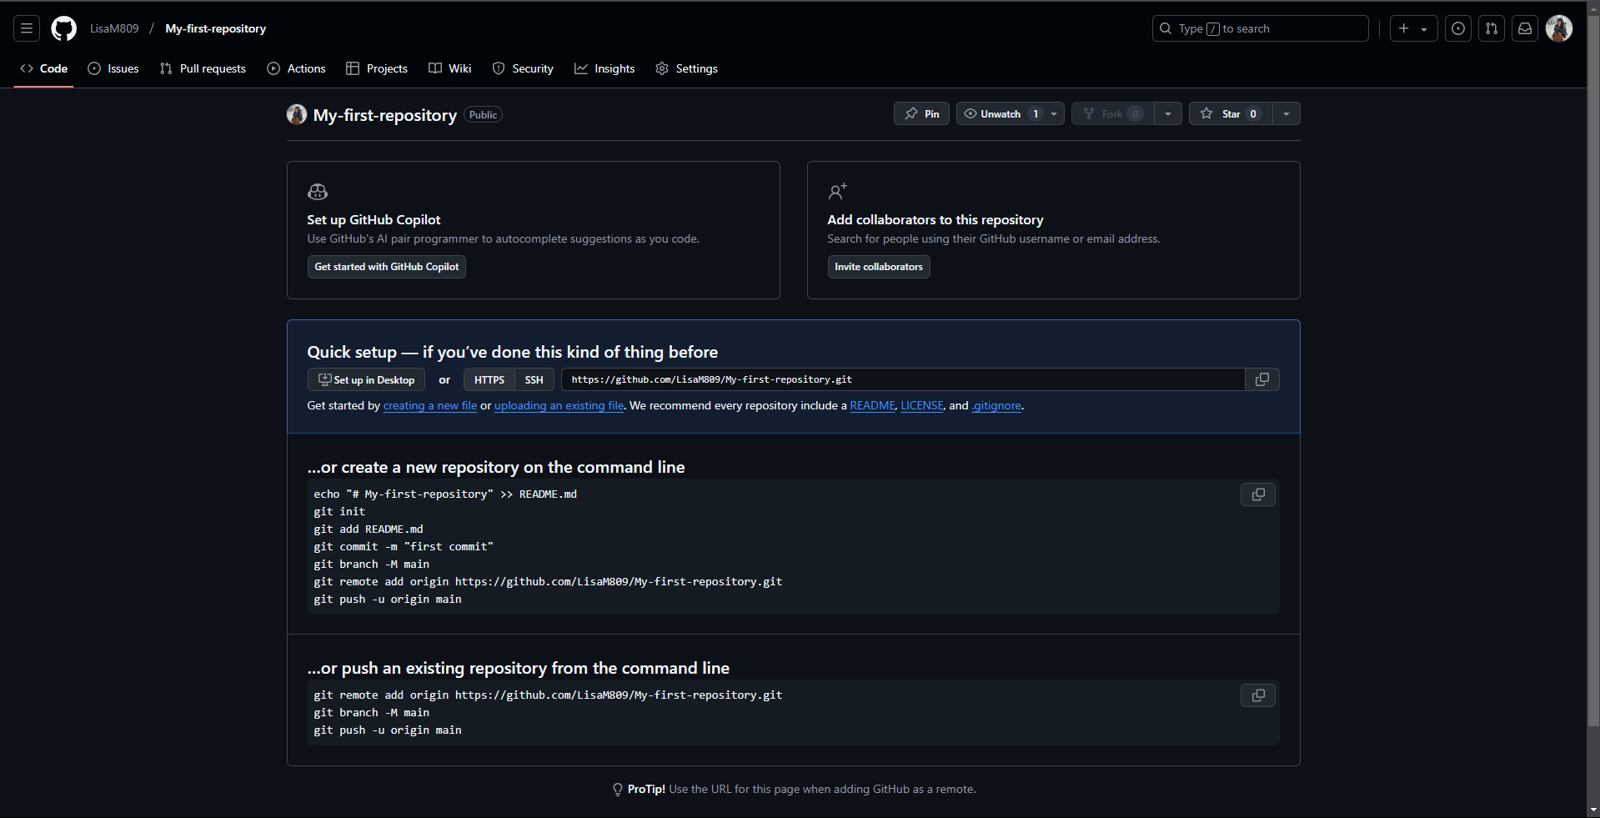

**Сделайте первые изменения и зафиксируйте их с помощью коммита**

Сначала был создан файл README:

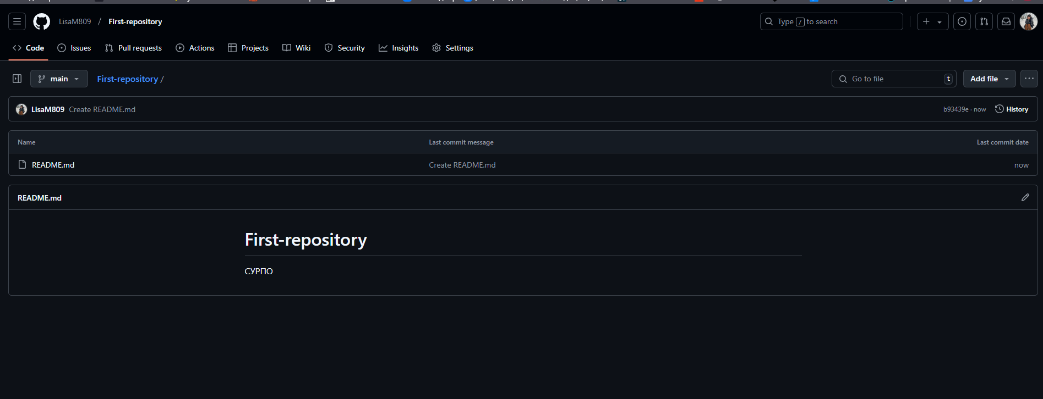

Далее фиксируем изменения с помощью коммита:

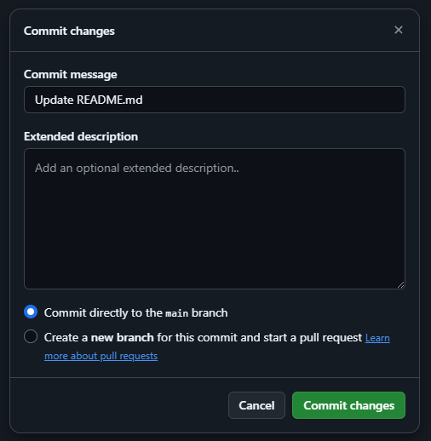

**Посмотрите историю коммитов**

С помощью команды git log мы получаем историю коммитов:

